安庆市级青年文明号牌匾制作统一标准

一、制作标准
1.材料：铜板底；
2.字体：“青年文明号”统一使用江泽民同志的题字，年度及落款为黑体字。
3.字体颜色：“青年文明号”为红色，其余字体为黑色；
4.牌匾尺寸：市级为480mm×300mm。
二、统一模板
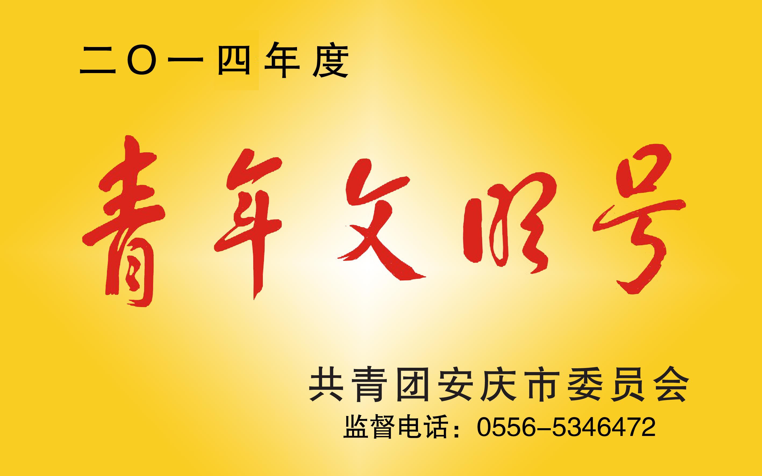

三、有关要求
1.各县（市）区团委、市直单位团组织及各创建组委会成员单位要督促受表彰的青年集体根据上述标准制作牌匾，并于12月底前统一挂牌，团市委将不定期地开展检查活动，未挂牌集体将被取消青年文明号资格。
2.各县（市）区团委、市直单位团组织及各创建组委会成员单位可以推荐一家广告公司统一制作，并切实履行好牌匾的监制责任。
3.各地各行业可以举行集中授牌仪式，各受表彰集体可以举办挂牌仪式，并邀请有关领导出席活动，共同营造青年文明号创建的浓厚氛围。
4.安庆市级青年文明号牌匾的矢量图可上安庆共青团网站（http://www.aqyouth.org/）下载。
5.其他与牌匾制作等相关问题可咨询团市委城市青年工作部，电话：5346472。

